Procesamiento de datos a gran escala
Primer A. Fandiño Santiago, Segundo A. Virgüez Jonathan, y Tercer A. López Charith, Universidad Unisangil sede Chiquinquirá, Noviembre 8 de 2024

capitulo i: análisis

introducción
En el informe se encuentra el diseño de un algoritmo que permite ingresar el nombre del usuario, hora de entrada y hora de salida y calcular el tiempo total en que el usuario estuvo activo

diagrama de programación modular
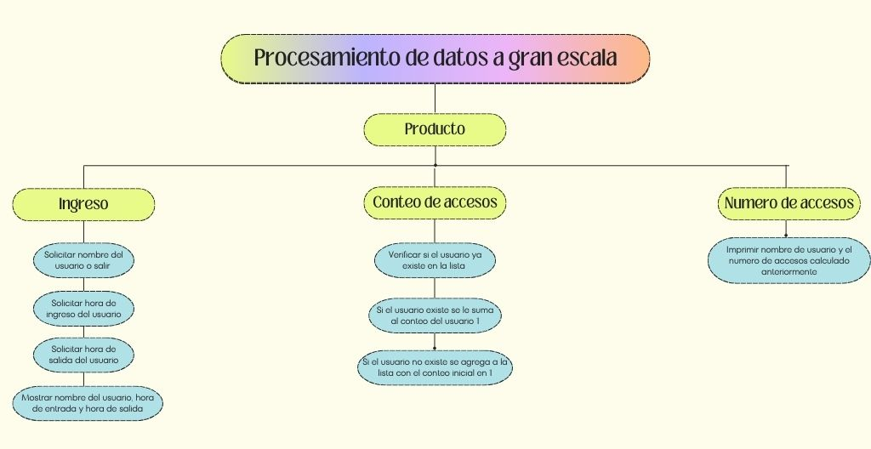

contexto
En proyectos de ingeniería de sistemas, es común procesar grandes cantidades de datos secuenciales, como logs de acceso o registros de usuarios. Se requiere de un algoritmo que contenga registros de actividad de usuarios (con nombre de usuario, hora de entrada y salida).

Población
Desarrolladores de proyectos de ingeniería de sistemas, que necesiten procesar grandes cantidades de datos secuenciales

Delimitación y Alcance
- Solo se pueden ingresar un usuario a la vez
- Únicamente se puede salir del programa si el usuario escribe “Salir”
- No se calculan las horas que el usuario estuvo dentro del programa
- Permite calcular la cantidad de veces que accedió el usuario

Objetivos
- Objetivo general
  - Crear un sistema de procesamiento de datos a gran escala
- Objetivos Específicos:
  - Analizar la estructura que se desea realizar y como desarrollarla
  - Diseñar un algoritmo claro que permita el procesamiento de datos a gran escala
  - Codificar un programa que contenga registros de actividad de usuarios (con nombre de usuario, hora de entrada y salida).

Identificación del problema
Se requiere de un programa que permita calcular la cantidad de accesos al programa por usuario y muestre la hora de entrada y salida de cada usuario

Especificación de requerimientos del cliente
- CPU
- PC
- Teclado
- Mouse
- RAM
- Windows

Análisis del Problema
- Entrada
  - Nombre de usuario
  - Hora de entrada
  - Hora de salida
- Proceso
  - Solicitar nombre de usuario
  - Solicitar hora de entrada
  - Solicitar hora de salida
  - Almacenar los datos en listas
  - Iniciar un contador en cero para contar el numero de ingresos por usuario
  - Buscar al usuario dentro de las listas
  - Si el usuario se encuentra dentro de la lista se le agrega uno al conteo anterior, de lo contrario se agrega a la lista y se inicia el contador en uno

- Salida
  - Nombre de usuario
  - Cantidad de accesos por usuarios
  - Hora de entrada y salida

Conclusión
- Se realizo un diseño capaz de procesar datos a gran escala
- El algoritmo puede almacenar los nombres de usuario y horas de entrada y salida
- El programa calcula la cantidad de accesos por usuario

CApitulo ii. Diseño

Pseudocodigo
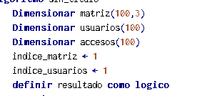
Declarar una matriz, y dos listas e iniciar dos contadores en 1 ya que es el numero menor de la lista en pseint y declarar un booleano
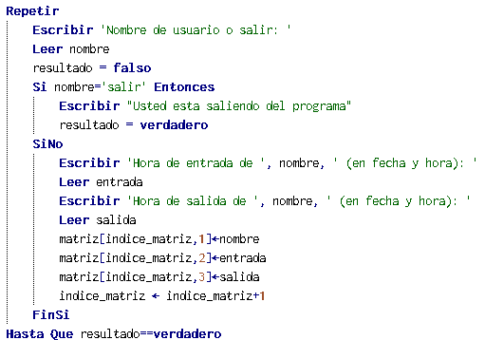

Crear un ciclo repetir hasta que resultado sea verdadero, en caso de que resultado sea falso se solicitan y almacenan los datos necesarios para registrar un nuevo usuario

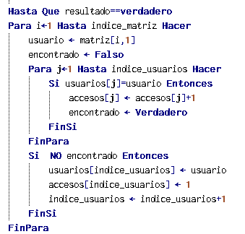
Se inicia una variable que recorra la matriz, se busca el usuario ingresado en la lista ya existente, en caso de que el usuario exista (encontrado=verdadero) se le agrega 1 a la cantidad de accesos, en caso de que no (encontrado=falso) se debe agregar a la lista y empezar el contador en 1

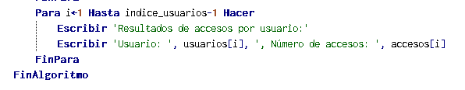
Finalmente se imprimen la cantidad de accesos y el usuario extrayendo la información de la matriz

Pseint

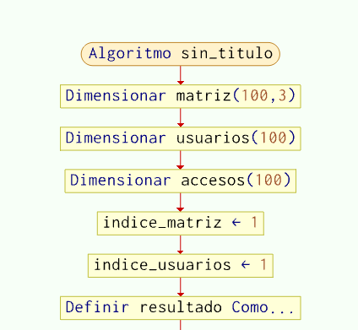
Se inician, matrices, listas, contadores y una variable booleana
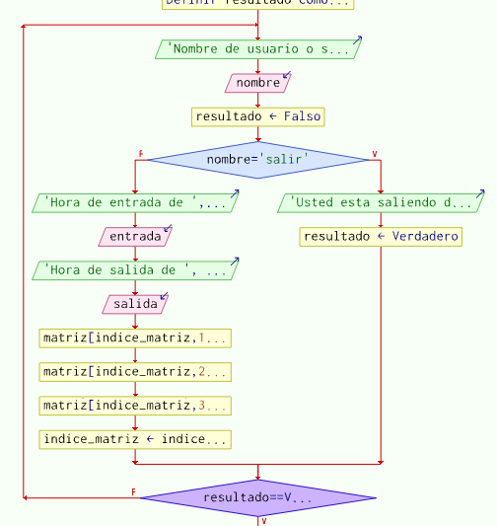
Se crea un ciclo repetir hasta que resultado sea verdadero, mientras resultado sea falso se solicitan los datos necesarios para registrar un nuevo usuario y se almacenan en las variables, siempre y cuando el usuario no desee salir del programa

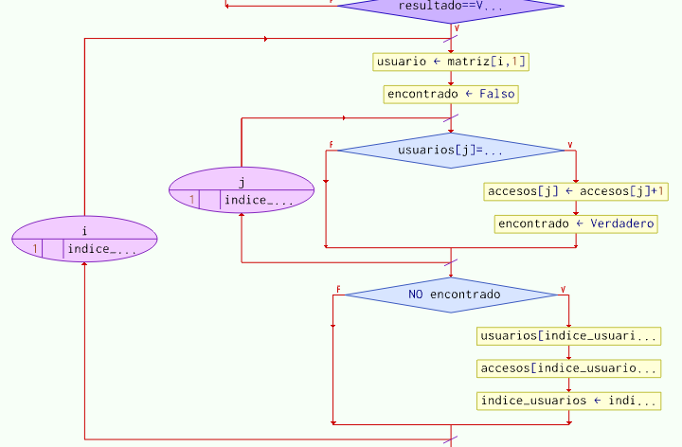
Se inicia una variable que recorra la matriz, se busca el usuario ingresado en la lista ya existente, en caso de que el usuario exista (encontrado=verdadero) se le agrega 1 a la cantidad de accesos, en caso de que no (encontrado=falso) se debe agregar a la lista y empezar el contador en 1

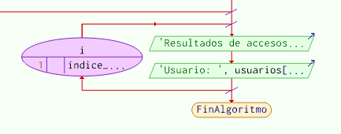
Finalmente se imprimen la cantidad de accesos y el usuario extrayendo la información de la matriz

Capitulo III: codificación

Python
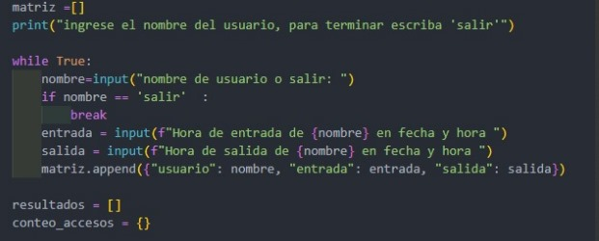
se inicializa una matriz, se solicita nombre, hora de entrada y salida y luego se pregunta si desea ingresar otro usuario o si desea salir

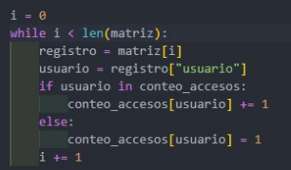
Se inicia una variable que recorra la matriz, se busca el usuario ingresado en la lista ya existente, en caso de que el usuario exista se le agrega 1 a la cantidad de accesos, en caso de que no se debe agregar a la lista “conteo_accesos” e inicia i en 1

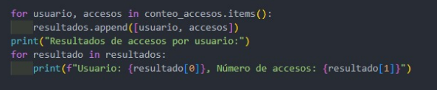
Los resultados se agregan en usuario y accesos, e imprime el resultado de accesos por usuario y el nombre del usuario

 

